Iniciando uma aplicação em C++ no Qt Creator utilizando Banco de Dados Relacional PostgreSQL

Esta aplicação gerencia uma empresa que visa catalogar todos os seus produtos, armazenando-os de forma organizada num Banco de Dados Relacional (PostgreSQL). A aplicação armazena os dados do produto: Nome do Produto, Código do Produto e Preço do Produto. Outras funcionalidades também foram implementadas ao sistema, tais como a listagem dos produtos, a remoção de algum determinado produto, a inserção de um novo produto, conexão ao Banco de Dados Relacional (PostgreSQL), e também requisitos não funcionais ao sistema, como a limpeza dos campos preenchidos na aplicação.

Segue imagem da aplicação:
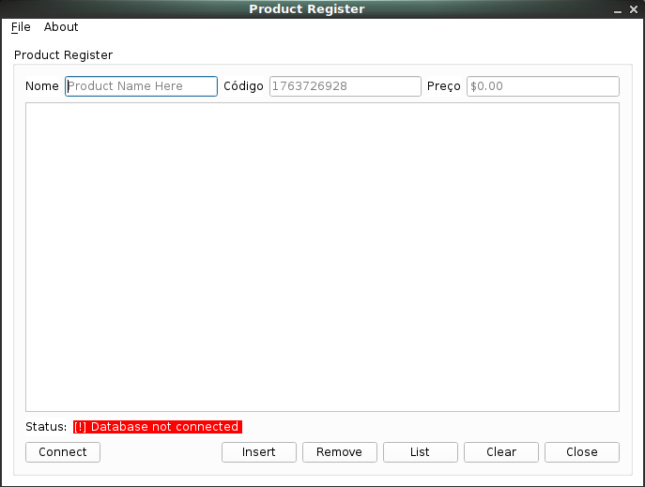

* Neste tutorial você irá aprender a como criar uma aplicação semelhante a essa, garantindo todas as integridades do sistema. O foco é aprender sobre as restrições da aplicação quando em conjunto ao Banco de Dados Relacional, tais como mensagens retornadas pelo sistema quando há algum erro de integridade ou sintaxe no programa.

Tutorial do Projeto

1º Passo: É necessário criar um banco de dados. Recomenda-se utilizar uma interface de gerenciamento, como o PgAdmin III, ou o próprio terminal.

Segue imagem do painel do PgAdmin III:
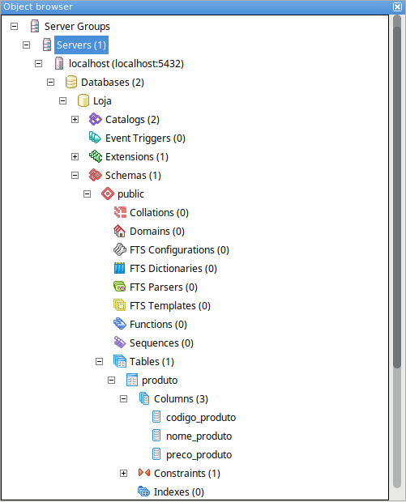
* Crie seu banco de dados de acordo com BD o demonstrado na figura acima:

- CREATE DATABASE Loja;
- USE DATABASE Loja;
- CREATE TABLE produto
(
codigo_produto INT(11) PRIMARY KEY,
nome_produto VARCHAR(255) NOT NULL,
preco_produto FLOAT NOT NULL
);
2º Passo: O próximo passo é criar um novo projeto de aplicação no Qt Creator.

Inicia-se um novo projeto:
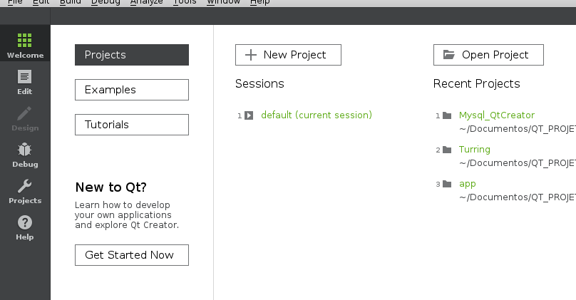
Escolhe o tipo do projeto: Aplicação.
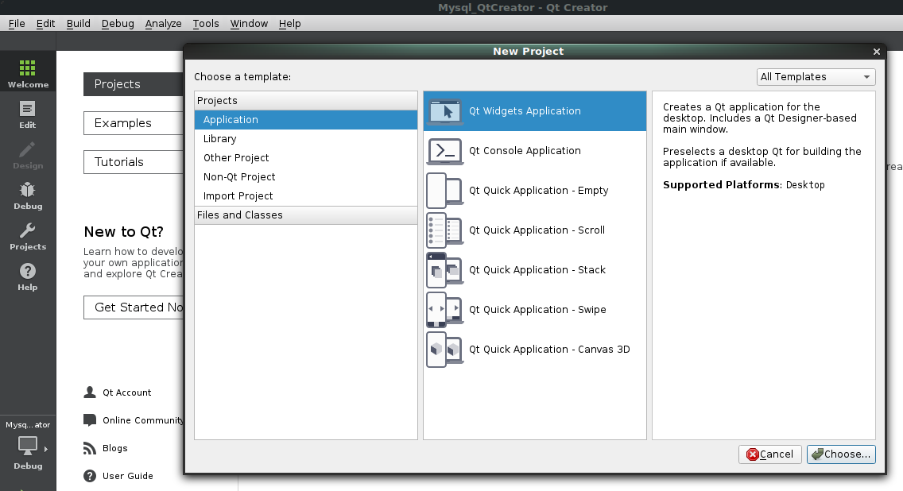

OBS.: Após escolher essa opção, basta escolher o nome do projeto e prosseguir até finalizar a criação da nova aplicação.

3º Passo: Criação da classe responsável pela conexão da sua aplicação ao banco de dados.

File > New File or Project (Crtl+N)
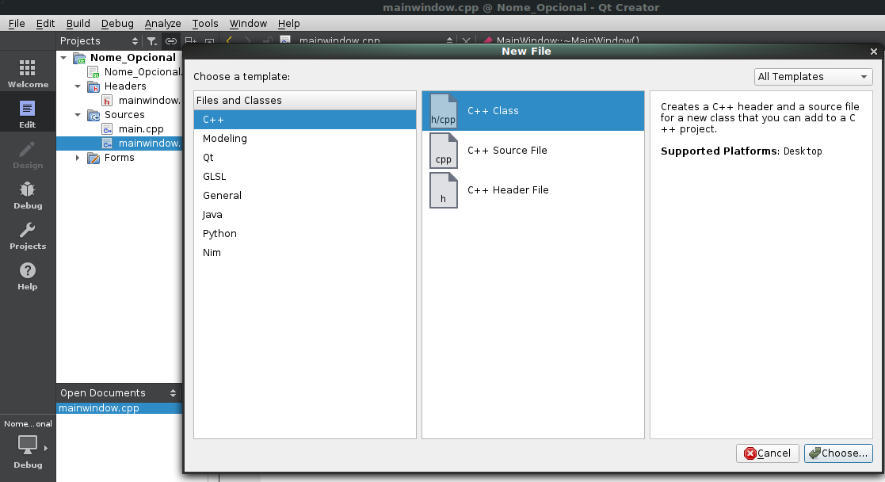
OBS.: Então é só prosseguir, escolher o nome da classe e finalizar a criação da classe.

* Após criar a classe de conexão, é necessário adicionar as dependências do SQL ao projeto.

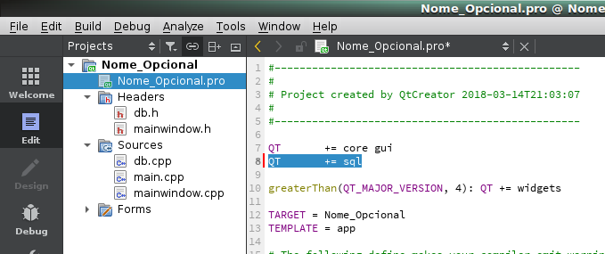

* Após criada a classe e adicionada as dependências do SQL ao projeto, basta começar a implementação nos arquivos .h e .cpp.

* Configuração do arquivo .h
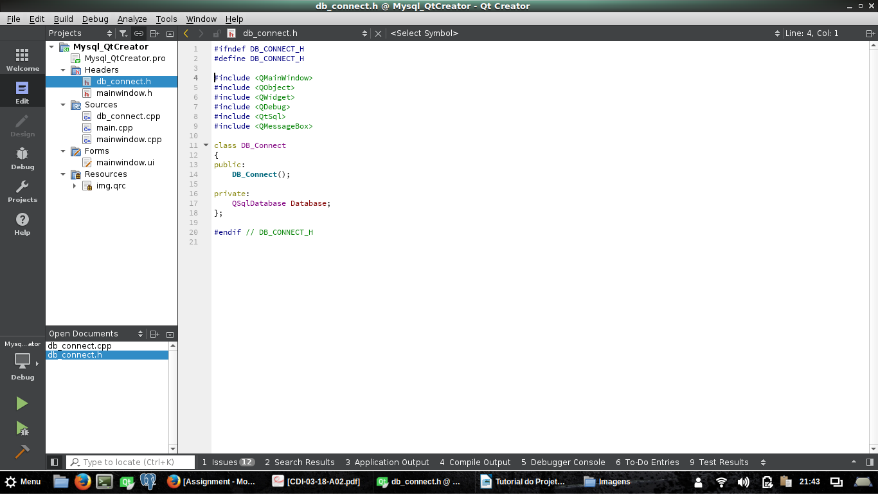
» Inclua as bibliotecas <Qdebug> (Para retornar logs de atividades do sistema), <QtSql> (Para utilizar todas as funcionalidades do BD no Qt, como linhas de comando do PostgreSQL), <QMessageBox> (Para exibir janelas de alerta após realizar alguma ação).
» Crie o construtor da classe DB_Connect(), que será responsável por carregar os dados de conexão com o banco de dados.
» Declaração da variável do tipo QSqlDatabase para conexão ao BD.

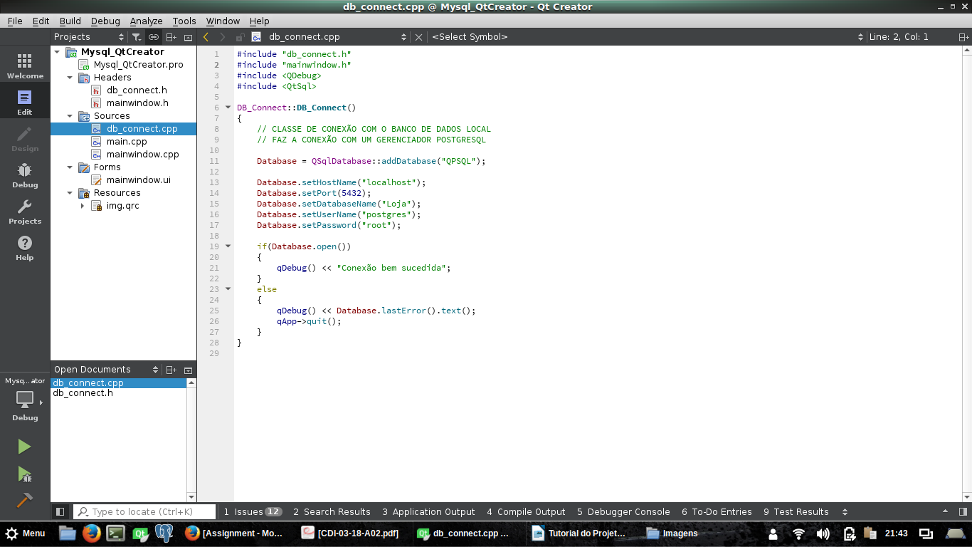
* Configuração do arquivo .cpp

» A variável Database, do tipo QsqlDatabase, é setada para adicionar uma nova base de dados, para isso recebe o drive de conexão como parâmetro (Nesse caso o drive do PostgreSQL).
» Após isso, é setada as demais informações para conexão:
HostName: Endereço do BD (Neste caso o nosso BD está local)
Port: Porta de conexão ao BD local configurado
DatabaseName: Nome do BD criado
UserName: Login para entrar no gerenciador
Password: Senha para entrar no gerenciador (Se houver)
» Agora é só verificar se o BD foi aberto com a condição Database.open()
Caso seja, retorna um log de sistema confirmando sua abertura
Caso não seja, retorna um log detalhando o motivo do erro

4º Passo: Formatação e criação do formulário da aplicação.

Explicando o formulário da aplicação
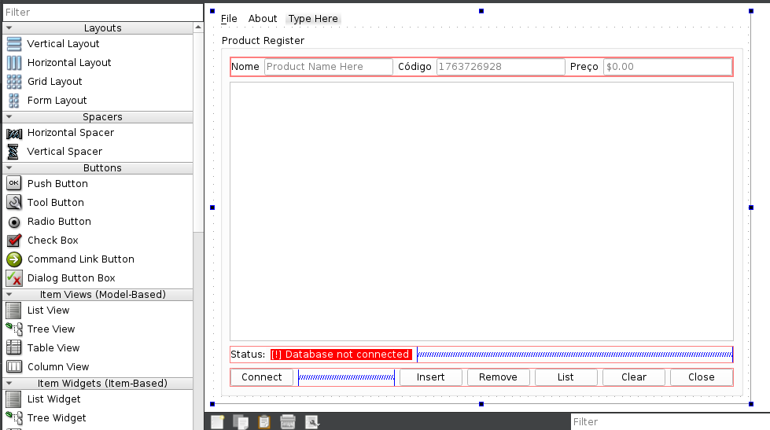
Linha para entrada de dados (lineEdit)
Botão que chama uma função quando clicked (pushButon)
Frase de status do BD (label)
Área de retorno de informações de uma tabela, utilizada para mostrar os produtos do BD (tableView)

* Cada objeto (pushButton, lineEdit, label, tableView, …) pode ter ser texto e seu object name alterados. Para melhor identificação, os nomes foram alterados de acordo com a sua função.
Ex.: Objeto pushButton “Close”:
Text: Close; // Nome exibido para o usuário final;
Object Name: pushButton_Close;

* Para criar as funções a partir de um objeto basta clicar sobre ele com o botão direito do mouse e selecionar a opção: GO TO SLOT.

Seleciona como a função será acionada, neste caso, ao clicar no objeto.

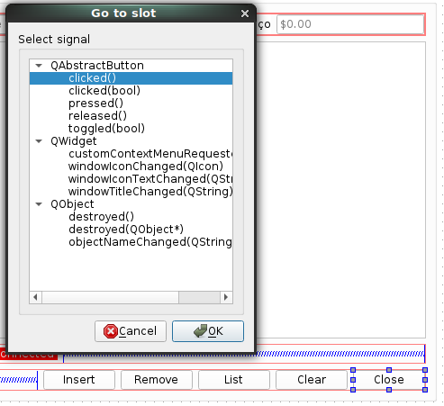

» OBS.: Todas as funções dos objetos pushButtons nesta aplicação são acionadas através do Clicked( );
» As lineEdits e a tableView não geram funções, pois os lineEdits são métodos de entrada de dados e a tableView é um método para exibição do resultado da busca no BD.

5º Passo: Implementação dos métodos dos objetos.

» Adicionar a biblioteca da sua classe de conexão e implementar o pushButton_Close
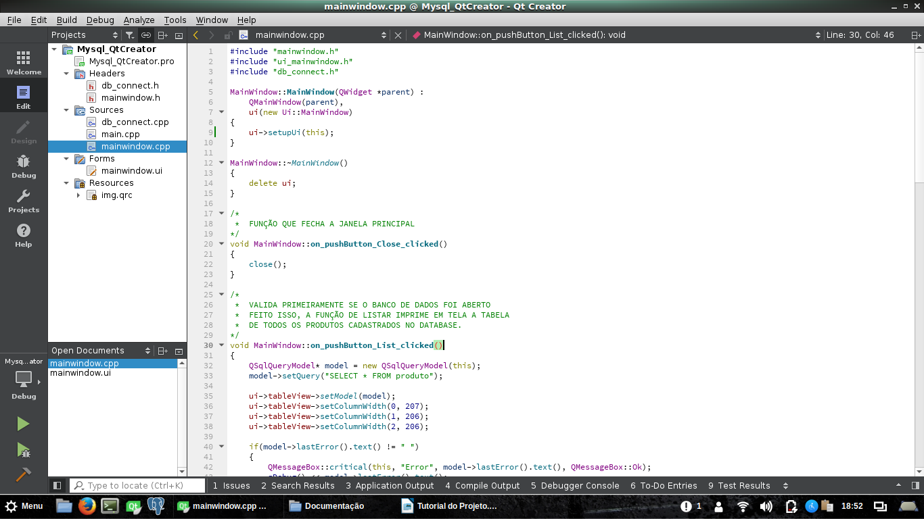
» Nesse método é implementado a função de fechar a aplicação com o comando Close(). Esse método é chamado quando há uma ação de clique sobre o objeto no formulário.

* Agora vamos implementar os outros métodos dos objetos.

» Método para conectar a aplicação ao banco de dados
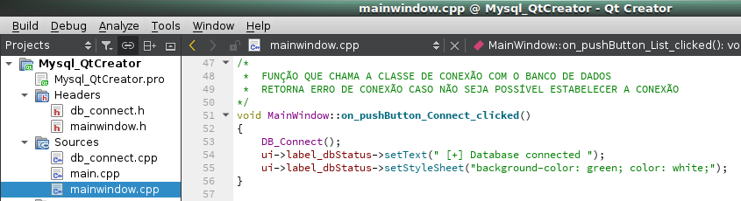
» O método chama o construtor da classe de conexão, criando assim uma nova Database à aplicação.
» ui é o objeto da classe MainWindow que aponta para os objetos do formulário, possibilitando setá-los, como nesse caso, quando a label de status do BD será setada quando houver êxito na criação da conexão com o banco de dados.

Label quando a aplicação é iniciada Label após ser setada pelo objeto da classe
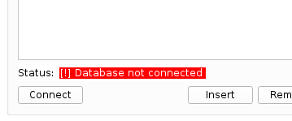
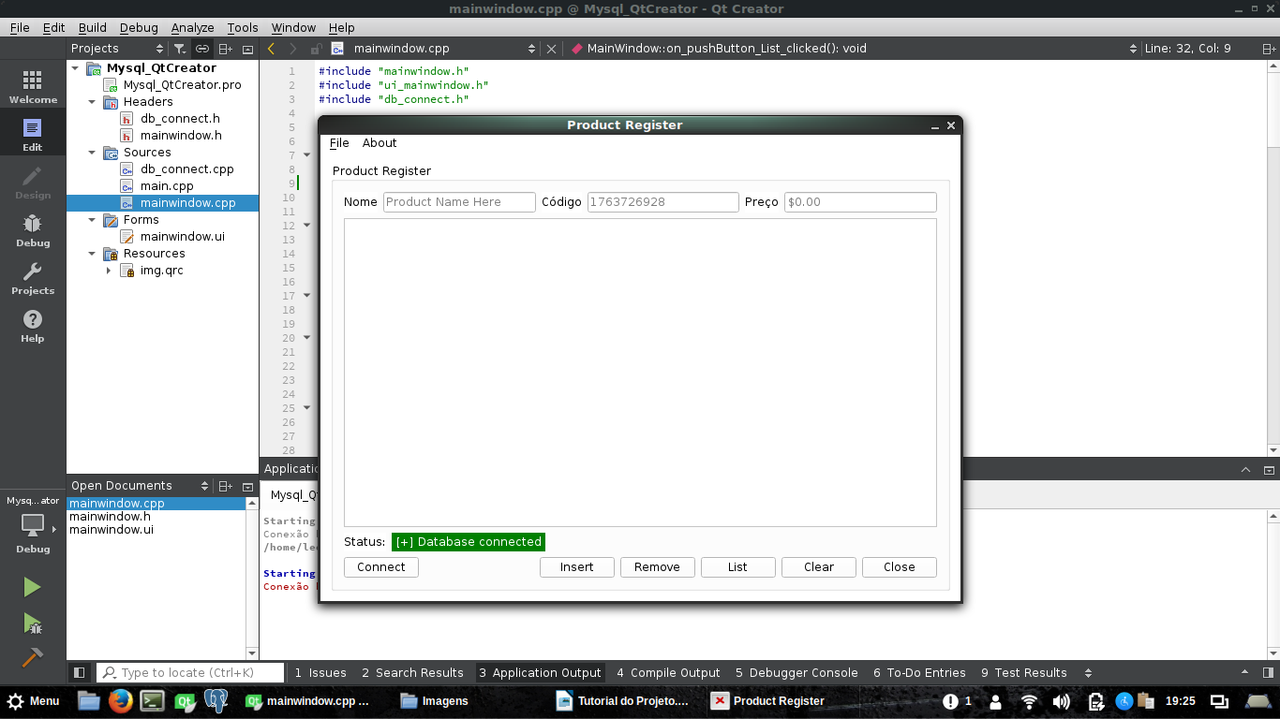

» Método para limpar os campos preenchidos (lineEdit, tableView)
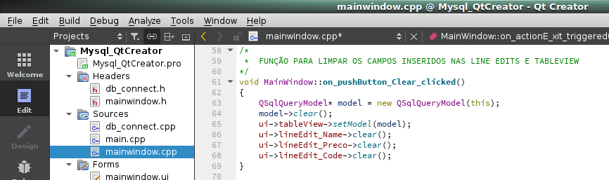
» QsqlQueryModel é uma biblioteca para criação de um modelo para realizar leitura de dados, nesse caso, uma tabela.
» O objeto da classe, ui, seta os valores ou funções para os objetos do formulário. Nesse método é setado a função clear(), para limpar todos os campos selecionados.

» Método para inserção de novos dados.
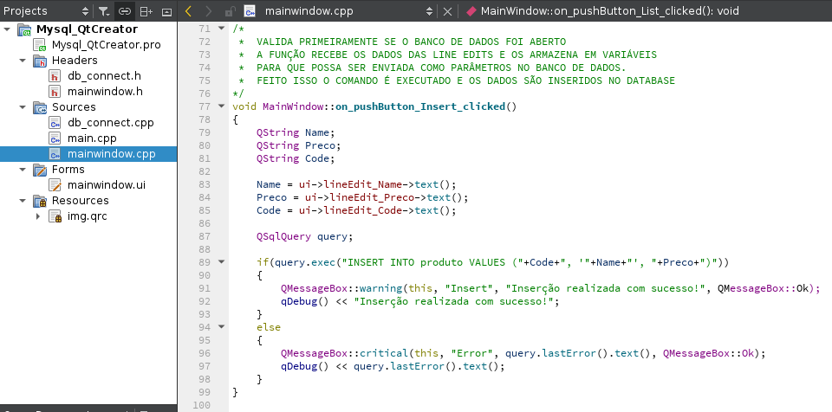
» Inicialmente é necessário criar as variáveis que receberão os valores contidos nas lineEdits. Feito isso, as variáveis receberão os valores dos objetos do formulário convertidos em texto, conforme a figura.

» A biblioteca QsqlQuery permite o programador executar comandos SQL na aplicação (Insert, Remove, Update, Drop, …). Sendo assim, é criada uma variável desse tipo (query) para inserção dos valores no nosso BD.

» Feito isso basta verificar se o comando passado por parâmetro na nossa query.exec foi executado.
Caso a instrução seja executada, a biblioteca QMessageBox irá criar uma janela de interação com o usuário, informando que a inserção foi realizada com sucesso. Logo após é gerado um log no sistema dessa mensagem de êxito.
Caso a instrução não seja executada, a mesma biblioteca QMessageBox irá criar outra janela de interação com o usuário, retornando o último erro encontrado na tentativa de execução do comando SQL. Esse erro é o mesmo gerado no log do sistema pela função qDebug().

» Método para listagem dos produtos
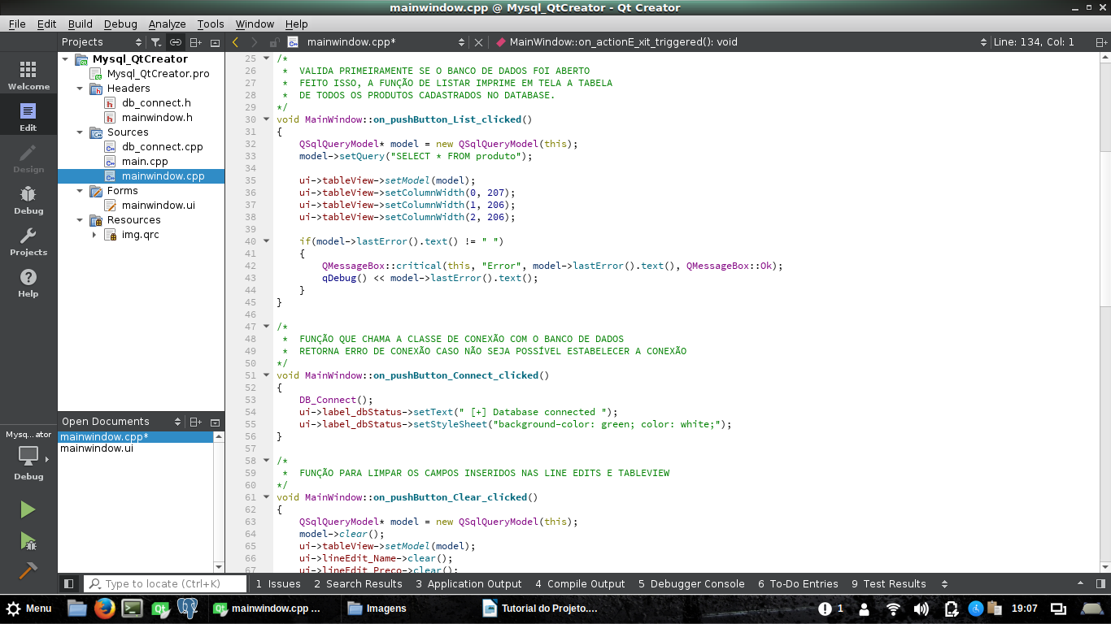
» Cria uma variável do tipo QSqlQueryModel para receber a leitura de dados do banco. Essa variável recebe por parâmetro o comando SQL para selecionar todos os dados contidos nas colunas da tabela produto.
» Após isso, esses dados são setados na nossa tableView através do nosso objeto ui da classe MainWindow.
» Para fins de formatação da aplicação, o tamanho da colunas também foram setadas pelo objeto da classe.
» Então é feita a verificação se houve o retorno de algum erro na execução da instrução
Caso seja retornado algum erro, a biblioteca QMessageBox irá criar uma janela de interação com o usuário, retornando o último erro encontrado na tentativa de execução do comando SQL. Esse erro é o mesmo gerado no log do sistema pela função qDebug().

» Método para remoção de dados
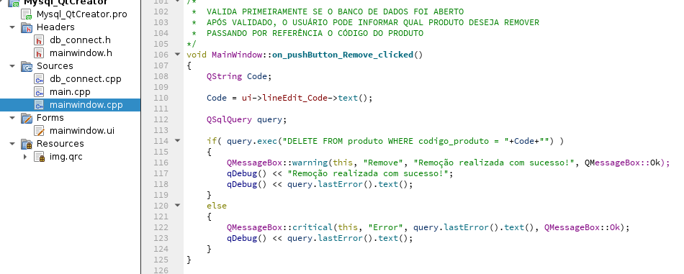
» A variável Code receberá o valor da lineEdit_Code. A mesma será passada como referência na linha de instrução para realizar a remoção no BD.
» Também é criada uma variável do tipo QSqlQuery (query) para que seja passadas as instruções de remoção de dados no BD.
» Feito isso basta verificar se o comando passado por parâmetro na nossa query.exec foi executado.
Caso a instrução seja executada, a biblioteca QMessageBox irá criar uma janela de interação com o usuário, informando que a remoção foi realizada com sucesso. Logo após é gerado um log no sistema dessa mensagem de êxito.
Caso a instrução não seja executada, a mesma biblioteca QMessageBox irá criar outra janela de interação com o usuário, retornando o último erro encontrado na tentativa de execução do comando SQL. Esse erro é o mesmo gerado no log do sistema pela função qDebug().

* OBS.: Quando se cria o método do objeto a partir do formulário, as funções são declaradas no escopo da classe MainWindow.

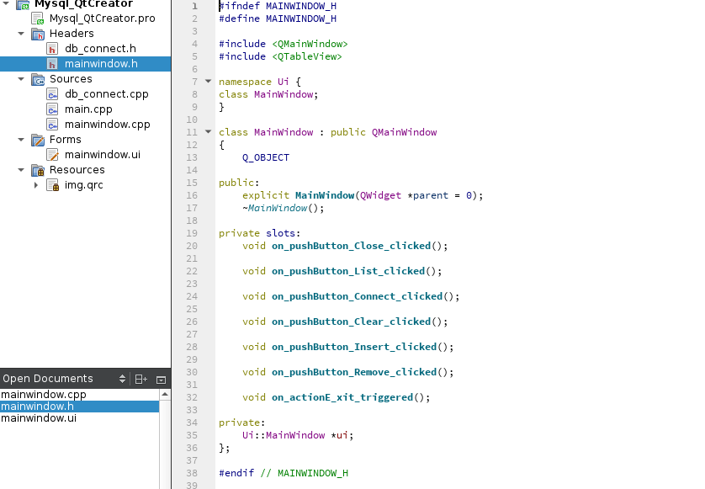

# Fim Do Tutorial

Leonardo Emilly Dias Santos Bidó
Pontifícia Universidade Católica
Ciência da Computação
Goiânia – 2018/1

